低压SID单线归零码协议调光芯片SM16703SP3/SP/AP3适应于软灯带、线条灯
低压SID单线归零码协议调光芯片是一种专门用于LED照明系统的驱动芯片。以下是关于这种芯片的主要特点和优势：
1. 调光性能：该芯片支持SID（Single-Wire Interface）单线归零码协议，这是一种高效、稳定的通信协议，能够实现精确的调光控制。通过SID协议，可以实现从0%到100%的平滑调光，且调光过程中不会出现闪烁或不稳定的现象。
2. 低压设计：该芯片采用低压设计，工作电压较低，降低了系统的功耗和热量产生，提高了系统的稳定性和可靠性。同时，低压设计也使得该芯片更加适用于各种低压LED照明系统。
3. 兼容性强：该芯片兼容多种LED类型和规格，包括不同功率、不同颜色、不同封装形式的LED灯具。此外，该芯片还支持多种通信接口和控制方式，方便用户根据实际需求进行选择。
4. 节能环保：通过精确的调光控制，该芯片能够实现LED灯具的节能环保。在不需要高亮度的情况下，可以降低LED灯具的功率输出，从而减少能源消耗和碳排放。
5. 易于集成：该芯片采用标准的封装形式和引脚排列，方便用户进行集成和安装。同时，该芯片还提供了详细的技术文档和应用指南，帮助用户快速实现产品的设计和开发。
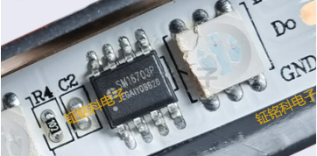
其中，低压SID单线归零码协议调光芯片SM16703SP3凭借其独特的技术特性和广泛的应用前景，受到了业界的广泛关注。本文将对SM16703SP3进行深入的研究和分析，探讨其在LED驱动控制领域的应用价值。
一、SM16703SP3的技术特性
SM16703SP3是一款专为单线传输三通道LED驱动芯片设计的专用芯片。它采用单线归零码SID数据协议，实现了高效、稳定的数据传输。这一技术特性使得SM16703SP3在LED驱动控制领域具有独特的优势。
首先，单线传输的设计大大简化了布线过程，降低了系统的复杂性和成本。其次，SID数据协议具有较高的抗干扰能力，保证了数据传输的稳定性和可靠性。此外，SM16703SP3还支持宽范围供电，能够有效改善尾端电压衰减导致的尾端闪烁等现象，提高了LED灯具的整体性能。
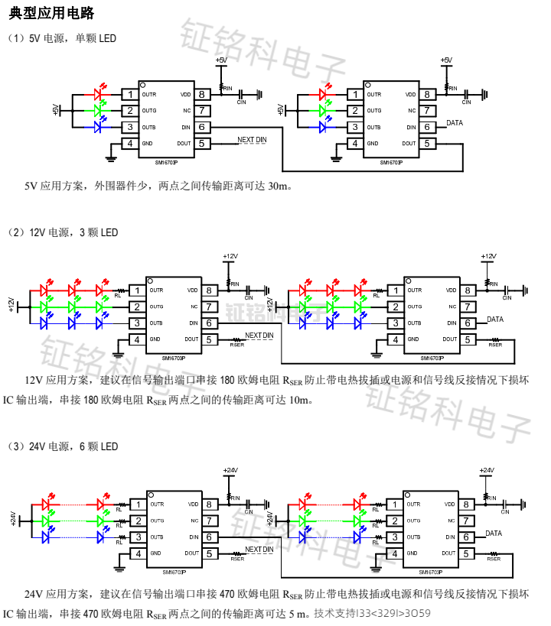
二、SM16703SP3的应用优势
SM16703SP3在LED驱动芯片领域的应用具有显著的优势。首先，其外围元器件较少，简化了电路设计，降低了制造成本。其次，SM16703SP3具备简单可靠的特点，易于集成到各种LED灯具中，提高了产品的市场竞争力。
此外，SM16703SP3还具有灵活的调光功能，可以实现精确的亮度控制。这对于智能照明系统的发展具有重要意义，有助于满足不同场景下的照明需求，提高人们的生活质量。
三、SM16703SP3的市场前景
随着LED照明技术的不断发展，智能照明市场的潜力日益显现。SM16703SP3作为一款高性能的LED驱动芯片，具有广阔的市场前景。
首先，随着智能家居和物联网技术的普及，智能照明系统的需求将持续增长。SM16703SP3凭借其灵活的调光功能和简单可靠的特点，将成为智能照明系统的理想选择。
其次，LED照明市场正在向高效、环保、智能化的方向发展。SM16703SP3支持宽范围供电，能够有效改善尾端电压衰减导致的尾端闪烁等现象，符合LED照明市场的发展趋势。
此外，SM16703SP3的低成本和易集成特性也使其在商业照明、家居照明等领域具有广泛的应用前景。随着LED照明技术的不断普及和成本的不断降低，SM16703SP3的市场需求将进一步扩大。

